

**О внесении изменений и дополнений в постановление акимата Павлодарской области от 15 мая 2015 года № 138/5 "Об утверждении регламентов государственных услуг в сфере физической культуры и спорта"**

***Утративший силу***

Постановление акимата Павлодарской области от 24 октября 2017 года № 322/5. Зарегистрировано Департаментом юстиции Павлодарской области 7 ноября 2017 года № 5673. Утратило силу постановлением акимата Павлодарской области от 3 декабря 2020 года № 258/5 (вводится в действие по истечении десяти календарных дней после дня его первого официального опубликования)

      Сноска. Утратило силу постановлением акимата Павлодарской области от 03.12.2020 № 258/5 (вводится в действие по истечении десяти календарных дней после дня его первого официального опубликования).

      В соответствии с пунктом 3 статьи 16 Закона Республики Казахстан от 15 апреля 2013 года "О государственных услугах" акимат Павлодарской области **ПОСТАНОВЛЯЕТ:**

      1. Внести в постановление акимата Павлодарской области от 15 мая 2015 года № 138/5 "Об утверждении регламентов государственных услуг в сфере физической культуры и спорта" (зарегистрировано в Реестре государственной регистрации нормативных правовых актов за № 4551, опубликовано 10 июля 2015 года в газете "Регион.kz") следующие изменения и дополнения:

      пункт 1 указанного постановления изложить в следующей редакции:

      "1. Утвердить прилагаемые:

      1) регламент государственной услуги "Аккредитация местных спортивных федераций";

      2) регламент государственной услуги "Присвоение спортивных разрядов: "кандидат в мастера спорта Республики Казахстан", спортсмен 1 разряда и квалификационных категорий: тренер высшего уровня квалификации первой категории, тренер среднего уровня квалификации первой категории, методист высшего уровня квалификации первой категории, методист среднего уровня квалификации первой категории, инструктор-спортсмен высшего уровня квалификации первой категории, спортивный судья первой категории";

      3) регламент государственной услуги "Присвоение спортивных разрядов: спортсмен 2 разряда, спортсмен 3 разряда, спортсмен 1 юношеского разряда, спортсмен 2 юношеского разряда спортсмен 3 юношеского разряда и квалификационных категорий: тренер высшего уровня квалификации второй категории, тренер среднего уровня квалификации второй категории, методист высшего уровня квалификации второй категории, методист среднего уровня квалификации второй категории, инструктор-спортсмен высшего уровня квалификации второй категории, спортивный судья";

      4) регламент государственной услуги "Присвоение статусов "специализированная" спортивным школам и "специализированное" отделениям спортивных школ";

      5) регламент государственной услуги "Выдача жилища чемпионам и призерам Олимпийских, Паралимпийских и Сурдлимпийских игр".";

      указанное постановление дополнить регламентами государственных услуг:

      "Присвоение статусов "специализированная" спортивным школам и "специализированное" отделениям спортивных школ" согласно приложению 1 к настоящему постановлению;

      "Выдача жилища чемпионам и призерам Олимпийских, Паралимпийских и Сурдлимпийских игр" согласно приложению 2 к настоящему постановлению.

      2. Государственному учреждению "Управление физической культуры и спорта Павлодарской области" в установленном законодательством порядке обеспечить:

      государственную регистрацию настоящего постановления в территориальном органе юстиции;

      в течение десяти календарных дней со дня государственной регистрации настоящего постановления направление его копии в бумажном и электронном виде на казахском и русском языках в Республиканское государственное предприятие на праве хозяйственного ведения "Республиканский центр правовой информации" для официального опубликования и включения в Эталонный контрольный банк нормативных правовых актов Республики Казахстан;

      размещение настоящего постановления на интернет-ресурсе акимата Павлодарской области.

      3. Контроль за исполнением настоящего постановления возложить на заместителя акима области Бегентаева М.М.

      4. Настоящее постановление вводится в действие по истечении десяти календарных дней после дня его первого официального опубликования.

|  |  |
| --- | --- |
| *Аким области* | *Б. Бакауов* |

|  |  |
| --- | --- |
|  | Приложение 1 к постановлению акимата Павлодарской области от "24" октября 2017 года № 322/5 |
|  | Утвержден постановлением акимата Павлодарской области от "15" мая 2015 года № 138/5 |

**Регламент государственной услуги "Присвоение**  
**статусов "специализированная" спортивным школам и**  
**"специализированное" отделениям спортивных школ"**

**Глава 1. Общие положения**

      1. Государственная услуга "Присвоение статусов "специализированная" спортивным школам и "специализированное" отделениям спортивных школ" (далее - государственная услуга) оказывается государственным учреждением "Управление физической культуры и спорта Павлодарской области" (далее - услугодатель).

      Прием заявления и выдача результата оказания государственной услуги осуществляются через канцелярию услугодателя.

      2. Форма оказываемой государственной услуги: бумажная.

      3. Результатом оказания государственной услуги является копия приказа о присвоении статуса "специализированная" спортивным школам "специализированное" отделениям спортивных школ (далее - копия приказ) либо мотивированный ответ об отказе в оказании государственной услуги в случаях и по основаниям, предусмотренным пунктом 10 стандарта государственной услуги в сфере физической культуры и спорта, утвержденного приказом Министра культуры и спорта Республики Казахстан от 17 апреля 2015 года № 139 (далее - Стандарт).

      Форма предоставления результата оказания государственной услуги: бумажная.

**Глава 2. Описание порядка действий структурных**  
**подразделений (работников) услугодателя**  
**в процессе оказания государственной услуги**

      4. Основанием для начала процедуры является заявление и перечень документов, предусмотренных пунктом 9 Стандарта.

      5. Этапы оказания государственной услуги с момента подачи заявления услугополучателем для получения государственной услуги и до момента выдачи результата государственной услуги:

      регистрация документов сотрудником канцелярии услугодателя, направление на рассмотрение руководству услугодателя - 20 (двадцать) минут;

      в случае представления услугополучателем неполного пакета документов согласно перечню, предусмотренному пунктом 9 Стандарта, и (или) документов с истекшим сроком действия, сотрудник канцелярии услугодателя отказывает в приеме заявления;

      рассмотрение и определение ответственного исполнителя руководством услугодателя - 2 (два) календарных дня;

      рассмотрение ответственным исполнителем услугодателя документов, направление документов на рассмотрение комиссии - 15 (пятнадцать) календарных дней;

      рассмотрение комиссией документов, принятие протокольного решения либо мотивированного ответа об отказе - 5 (пять) календарных дней;

      подготовка ответственным исполнителем услугодателя на основании протокольного решения проекта приказа либо мотивированного ответа об отказе - 3 (три) календарных дня;

      подписание руководством услугодателя результата оказания государственной услуги - 3 (три) календарных дня;

      выдача сотрудником канцелярии услугодателя результата оказания государственной услуги услугополучателю - 20 (двадцать) минут.

      6. Результатом процедуры (действия) является копия приказа о присвоении статуса "специализированная" спортивным школам и "специализированное" отделениям спортивных школ либо мотивированный ответ об отказе.

**Глава 3. Описание порядка взаимодействия**  
**структурных подразделений (работников) услугодателя**  
**в процессе оказания государственной услуги**

      7. Перечень структурных подразделений (работников) услугодателя, которые участвуют в процессе оказания государственной услуги:

      1) сотрудник канцелярии услугодателя;

      2) руководство услугодателя;

      3) ответственный исполнитель услугодателя;

      4) комиссия.

      8. Описание последовательности процедур (действий) между структурными подразделениями (работниками) с указанием длительности каждой процедуры (действия) приведены в справочнике бизнес-процессов оказания государственной услуги согласно приложению к настоящему регламенту.

**Глава 4. Описание порядка взаимодействия**  
**с Государственной корпорацией "Правительство для**  
**граждан" и (или) иными услугодателями, а также**  
**порядка использования информационных систем**  
**в процессе оказания государственной услуги**

      9. Государственная услуга через "некоммерческое акционерное общество "Государственная корпорация "Правительство для граждан" и веб-портал "электронного правительства" не оказывается.

|  |  |
| --- | --- |
|  | Приложение к регламенту государственной услуги "Присвоение статусов "специализированная" спортивным школам и "специализированное" отделениям спортивных школ" |

**Справочник бизнес-процессов оказания государственной**  
**услуги "Присвоение статусов "специализированная" спортивным**  
**школам и "специализированное" отделениям спортивных**  
**школ" через канцелярию услугодателя**

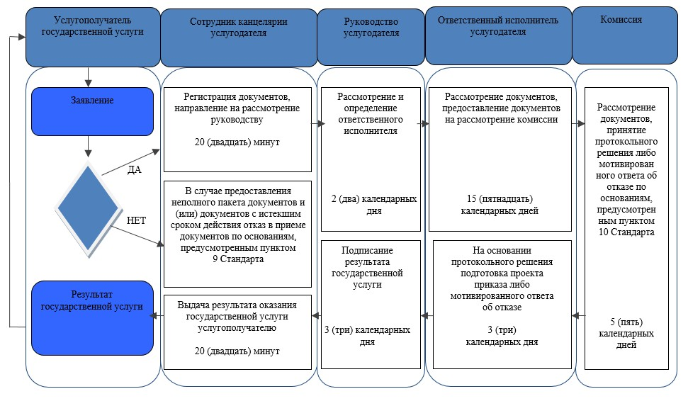

**Условные обозначения**

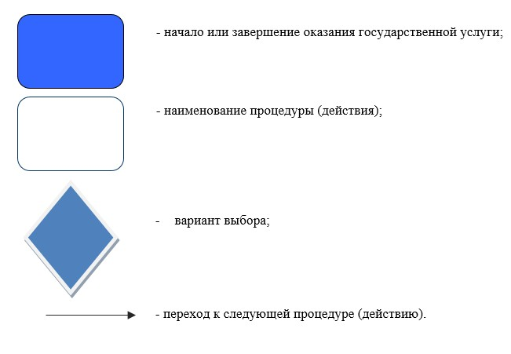

|  |  |
| --- | --- |
|  | Приложение 2 к постановлению акимата Павлодарской области от "24" октября 2017 года № 322/5 |
|  | Утвержден постановлением акимата Павлодарской области от "15" мая 2015 года № 138/5 |

**Регламент государственной услуги "Выдача жилища**  
**чемпионам и призерам Олимпийских,**  
**Паралимпийских и Сурдлимпийских игр"**

**Глава 1. Общие положения**

      1. Государственная услуга "Выдача жилища чемпионам и призерам Олимпийских, Паралимпийских и Сурдлимпийских игр" (далее - государственная услуга) оказывается государственным учреждением "Управление физической культуры и спорта Павлодарской области" (далее - услугодатель).

      Прием заявления и выдача результата оказания государственной услуги осуществляются через канцелярию услугодателя.

      2. Форма оказываемой государственной услуги: бумажная.

      3. Результатом государственной услуги является:

      1 этап: положительный результат оказания государственной услуги либо мотивированный ответ об отказе в оказании государственной услуги в случаях и по основаниям, предусмотренным пунктом 10 стандарта государственной услуги в сфере физической культуры и спорта, утвержденного приказом Министра культуры и спорта Республики Казахстан от 17 апреля 2015 года № 139 (далее - Стандарт);

      2 этап: документ, устанавливающий право собственности на жилище.

      Форма предоставления результата оказания государственной услуги: бумажная.

**Глава 2. Описание порядка действий структурных**  
**подразделений (работников) услугодателя**  
**в процессе оказания государственной услуги**

      4. Основанием для начала процедуры является заявление и перечень документов, предусмотренных пунктом 9 Стандарта.

      5. Этапы оказания государственной услуги с момента подачи заявления услугополучателем для получения государственной услуги и до момента выдачи результата государственной услуги:

      1 этап: регистрация документов сотрудником канцелярии услугодателя, направление на рассмотрение руководству услугодателя - 20 (двадцать) минут;

      в случае представления услугополучателем неполного пакета документов согласно перечню, предусмотренному пунктом 9 Стандарта, и (или) документов с истекшим сроком действия, сотрудник канцелярии услугодателя отказывает в приеме заявления;

      рассмотрение и определение ответственного исполнителя руководством услугодателя - 1 (один) календарный день;

      рассмотрение ответственным исполнителем услугодателя документов, подготовка проекта решения о предоставлении жилища либо мотивированного ответа об отказе по основаниям, предусмотренным пунктом 10 Стандарта - 4 (четыре) календарных дня;

      подписание руководством услугодателя решения о предоставлении жилища либо мотивированного ответа об отказе по основаниям, предусмотренным пунктом 10 Стандарта - 1 (один) календарный день;

      направление сотрудником канцелярии услугодателя письменного ответа о принятом решении услугополучателю – 1 (один) календарный день;

      2 этап: приобретение жилища руководством услугодателя - 170 (сто семьдесят) календарных дней;

      подготовка ответственным исполнителем услугодателя документа, устанавливающего право собственности на жилище - 8 (восемь) календарных дней;

      подписание руководством услугодателя результата государственной услуги - 1 (один) календарный день;

      выдача сотрудником канцелярии услугодателя результата оказания государственной услуги услугополучателю – 20 (двадцать) минут.

      6. Результатом процедуры (действия) является документ, устанавливающий право собственности на жилище либо мотивированный ответ об отказе в оказании государственной услуги в случаях и по основаниям, предусмотренным пунктом 10 Стандарта.

**Глава 3. Описание порядка взаимодействия**  
**структурных подразделений (работников) услугодателя**  
**в процессе оказания государственной услуги**

      7. Перечень структурных подразделений (работников) услугодателя, которые участвуют в процессе оказания государственной услуги:

      1) сотрудник канцелярии услугодателя;

      2) руководство услугодателя;

      3) ответственный исполнитель услугодателя.

      8. Описание последовательности процедур (действий) между структурными подразделениями (работниками) с указанием длительности каждой процедуры (действия) приведены в справочнике бизнес-процессов оказания государственной услуги согласно приложению к настоящему регламенту.

**Глава 4. Описание порядка взаимодействия с Государственной**  
**корпорацией "Правительство для граждан" и (или) иными**  
**услугодателями, а также порядка использования информационных**  
**систем в процессе оказания государственной услуги**

      9. Государственная услуга через "некоммерческое акционерное общество "Государственная корпорация "Правительство для граждан" и веб-портал "электронного правительства" не оказывается.

|  |  |
| --- | --- |
|  | Приложение к регламенту государственной услуги "Выдача жилища чемпионам и призерам Олимпийских, Паралимпийских и Сурдлимпийских игр" |

**Справочник бизнес-процессов оказания государственной**  
**услуги "Выдача жилища чемпионам и призерам Олимпийских,**  
**Паралимпийских и Сурдлимпийских игр" через канцелярию услугодателя 1 этап:**

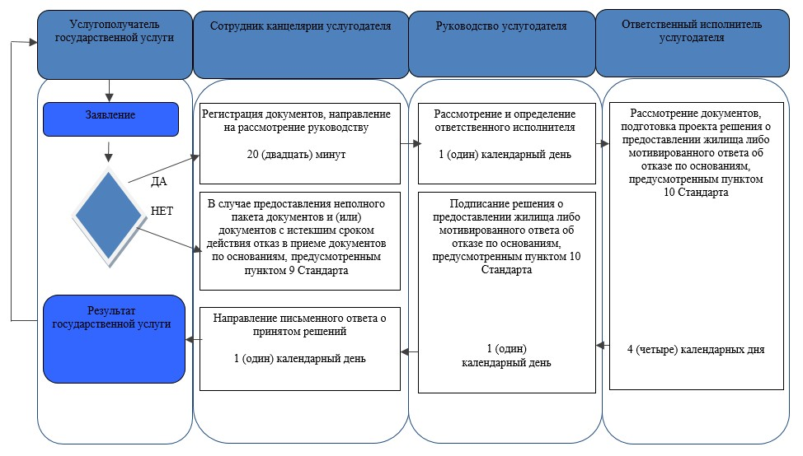

**2 этап:**

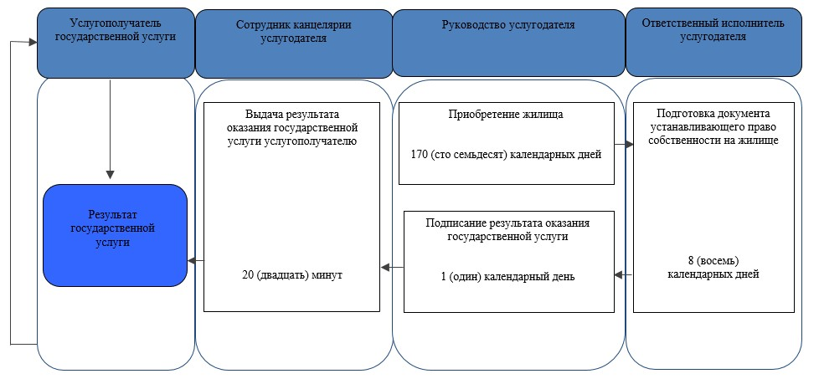

**Условные обозначения**

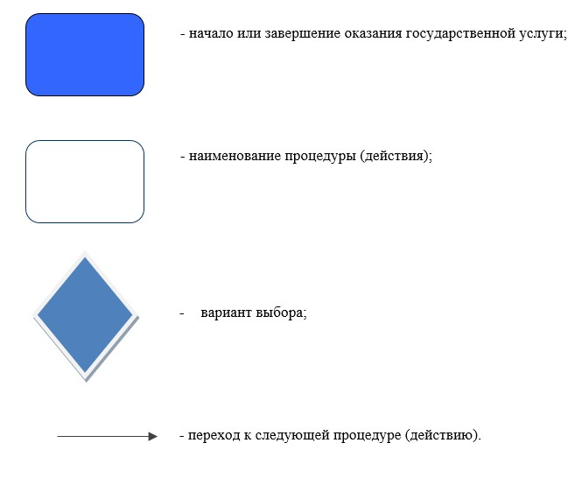

© 2012. РГП на ПХВ «Институт законодательства и правовой информации Республики Казахстан» Министерства юстиции Республики Казахстан